
МИНОБРНАУКИ РОССИИ
Федеральное государственное бюджетное образовательное учреждение
высшего образования
«МИРЭА − Российский технологический университет»
РТУ МИРЭА
Институт информационных технологий (ИИТ)
Кафедра квантовых информационных технологий, практической и прикладной информатики (ККИТПиПИ)

ОТЧЕТ ПО ПРАКТИЧЕСКОЙ РАБОТЕ № 2
по дисциплине «Информационный менеджмент»

Студент группы | ИНБО-12-23, Полиэктов Максим Александрович | (подпись)
Преподаватель | Пяткин В.В. | (подпись)

Москва 2026 г.

ПРАКТИЧЕСКАЯ РАБОТА № 2

Исследование информационных потоков
Тема проекта: Проектирование информационной системы сопровождения продаж корпоративным клиентам на примере компании ПАО «ВЫМПЕЛ-КОММУНИКАЦИИ»

1 Цель работы и индивидуальное задание
Цель работы — идентифицировать документы и сообщения процесса, установить их источники, получателей и маршруты обработки.
Индивидуальное задание: описать информационные потоки в таблицах и построить информационную модель сопровождения корпоративной продажи.

2 Границы и исходные данные
Исследуется пилотный контур сопровождения корпоративных продаж на 50 пользователей. Организационная схема, характеристики процесса, объёмы операций, проблемы и целевые показатели ниже являются предпосылками учебного проекта, а не результатами внутреннего аудита ПАО «ВымпелКом». Открытые сведения о компании сопровождаются ссылками на источники.

3 Метод обследования и границы анализа
Для учебного обследования используется метод типических групп: регистрируются виды документов и сообщений, а не каждый экземпляр. Открытые материалы подтверждают наличие корпоративных услуг, личного кабинета и процедур работы с корпоративными номерами [3; 12]. Внутренние маршруты, частоты и трудозатраты заданы в модели. Фактические интервью и наблюдения за сотрудниками не заявляются.
Предлагаемый план реального обследования включает интервью с менеджером, пресейлом, договорным отделом и сервисным менеджером; выборку обезличенных сделок; сопоставление временных меток и проверку обязательных реквизитов. До такого обследования количественные оценки используются только как исходные параметры проектирования.

4 Реестр информационных потоков
Таблица 1 – Реестр информационных потоков
Код | Поток | Источник → получатель | Тип | Частота | Содержание
IF01 | Заявка на услуги | Клиент → Менеджер | Внешний входящий | 1200/мес. | Потребности, контакты, адреса подключения
IF02 | Карточка клиента | Менеджер → Пресейл и договорной отдел | Внутренний | 1200 проверок/мес. | Реквизиты организации, контакты и ответственный
IF03 | Запрос технической возможности | Менеджер → Пресейл | Внутренний | 720/мес. | Адрес, услуга, параметры и требуемый срок
IF04 | Техническое заключение | Пресейл → Менеджер | Внутренний | 720/мес. | Возможность, ограничения и сроки
IF05 | Версия коммерческого предложения | Менеджер → Клиент | Внешний исходящий | 900 версий/мес. | Состав услуг, цена, условия и срок действия
IF06 | Решение по условиям | Руководитель продаж → Менеджер | Внутренний | 300/мес. | Согласование скидки либо возврат на доработку
IF07 | Проект договора и замечания | Договорной отдел → Юрист и менеджер | Внутренний | 360/мес. | Реквизиты, версия условий и замечания
IF08 | Подписанный договор | Клиент и оператор → Договорной отдел | Внешний двусторонний | 360/мес. | Номер, дата и ссылка на оригинал
IF09 | Заказ на подключение | Менеджер → Система исполнения заказов | Внутренний | 360/мес. | Услуги, адреса, параметры и договор
IF10 | Статус исполнения | Система исполнения заказов → Менеджер | Внутренний | 1440 событий/мес. | Внешний ID, стадия и время события
IF11 | Пакет передачи клиента | Менеджер → Сервисный менеджер | Внутренний | 360/мес. | Договор, услуги, контакты и открытые вопросы
IF12 | Отчёт по воронке и срокам | Аналитик продаж → Руководитель продаж | Внутренний | 20/мес. | Количество сделок, просрочки и длительность этапов

Частота относится к документам, проверкам или событиям, указанным в соответствующей строке. Поэтому 900 версий предложения не означают 900 новых клиентов, а 1440 событий исполнения — 1440 заказов. На 360 заказов в среднем приходится четыре статусных события. Из 1200 обращений 720 требуют технической проверки; для остальных используются типовые условия.

5 Реквизиты и правила формирования
Таблица 2 – Реквизиты и правила формирования
Документ | Обязательные реквизиты | Формирование и контроль
Заявка IF01 | ID, дата, клиент, контакт, потребность, канал | Менеджер регистрирует; система проверяет обязательность полей
Карточка IF02 | ID организации, ИНН, название, контакты, ответственный | Организация ищется по ИНН; контакты хранятся отдельными записями
Заключение IF04 | ID запроса, адреса, услуги, решение, ограничения, автор | Пресейл отвечает на конкретную версию запроса
Предложение IF05 | ID сделки, номер версии, услуги, цена, срок действия | Новая версия создаётся при изменении существенных условий
Решение IF06 | Версия предложения, согласующий, решение, дата, комментарий | Решение привязано к неизменяемой версии
Договор IF08 | ID сделки, номер, дата, подписанная версия, ссылка на оригинал | Статус подписания подтверждается ЭДО либо проверкой оригинала
Заказ IF09 | ID сделки и договора, услуги, адреса, ключ идемпотентности | Передача разрешена после проверки комплектности
Статус IF10 | Внешний ID, ID события, код статуса, время источника | Дубли не обрабатываются повторно; поздние события проверяются

6 Маршруты движения и информационная модель
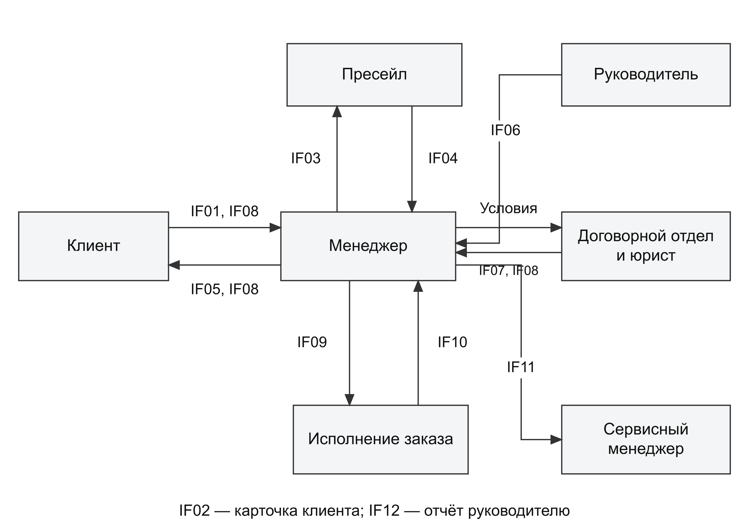
Рисунок 1 – Информационные связи участников процесса
Основной маршрут документов: клиент → менеджер → пресейл → менеджер → согласующий → договорной специалист → юрист → клиент → менеджер → исполнение заказа → сервисный менеджер. Отчётный поток направлен руководителю продаж. Возврат замечаний образует обратную связь, а не новую независимую сделку.
В исходной модели менеджер собирает IF01 и IF02, направляет IF03, получает IF04 и формирует IF05. При нестандартных условиях возникает IF06. Согласованное предложение служит основанием IF07 и IF08. Подписанный договор позволяет сформировать IF09; события IF10 подтверждают ход подключения. После проверки комплектности создаётся IF11.
Внешние потоки пересекают границу организации: обращения, предложения и подписанные документы клиента. Системы исполнения и биллинга расположены вне границы проектируемого приложения, но внутри принятой границы организации. Это различие позволяет не смешивать внешнюю интеграцию приложения с внешним документооборотом компании.

7 Расчётные показатели и вопросы обследования
Таблица 3 – Расчётные показатели и вопросы обследования
Показатель | Правило расчёта | Источник в будущей системе
Время этапа | Время выхода минус время входа за вычетом согласованных пауз | История статусов
Доля просрочек | Задачи после срока / задачи со сроком × 100% | Реестр задач
Конверсия когорты | Успешные сделки когорты / квалифицированные сделки этой когорты | Карточки и история
Доля повторных вводов | Поля, вручную перенесённые повторно / исследованные поля | Наблюдение и журнал действий
Комплектность передачи | Пакеты без замечаний / все переданные пакеты × 100% | Подтверждения сервисного менеджера
Конверсия рассчитывается по когорте поступления, а не простым делением подключений текущего месяца на новые обращения этого же месяца. Пока нет наблюдений по когортам, отношение 360/1200 = 30% отражает только принятую структуру модельного потока.
Вопросы для интервью: кто вводит реквизиты повторно; какая версия предложения считается действующей; кто замещает согласующего; как фиксируются причины отказа; по какому событию заказ считается исполненным; какие документы необходимы сервисному менеджеру. Ответы должны уточнять модель перед реальным внедрением.

8 Выводы
Выделены 12 типов потоков, их реквизиты, частоты и маршруты. Основной объект связывания — сделка; повторные версии и статусные события учитываются отдельно. Схема показывает точки, где нужны единый идентификатор, проверка комплектности и подтверждение принятия работы следующим участником.

СПИСОК ИСПОЛЬЗОВАННЫХ ИСТОЧНИКОВ
[1] Методические указания по дисциплине «Информационный менеджмент» и материалы практических занятий 1–16. Учебные материалы.
[3] билайн бизнес — мобильная связь для бизнеса. https://moskva.beeline.ru/business/mobile-and-internet/mobile/ Дата обращения 16.10.2026.
[12] билайн бизнес — мобильный интернет и порядок работы с корпоративными номерами. https://moskva.beeline.ru/business/mobile-and-internet/mobile-internet/ Дата обращения 16.10.2026.

